CANTIDAD | DESCRIPCIÓN | IMÁGEN
1 | Maniquí De planchado marca ROTONDI  Tipo QAD-12  V 230 a 36.4 kw 12 ph 1 Hz 50  Presión de vapor 4.5 | 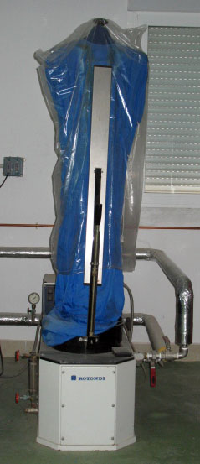
1 | Prensa Electroneumática de planchado automática con plato universal marca TUPESA PRESS. Incluye depósito de reserva de expansión de aire.  MOD. PR-501  PR-502  V 220 Hz 50 | 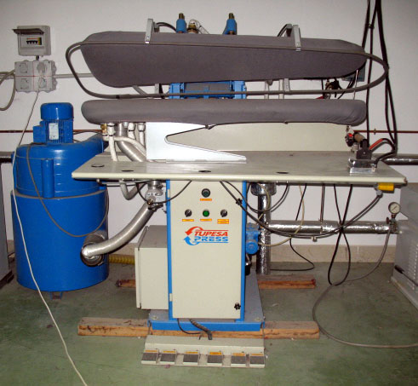
1 | Armario de vapor de planchado automático (todo tipo de prendas) marca B.M. STIRO s.p.a.  Tipo 1050 año 2000  V 400 a 27.1 kw 15.1 Hz 50  Presión del vapor 4.5 | 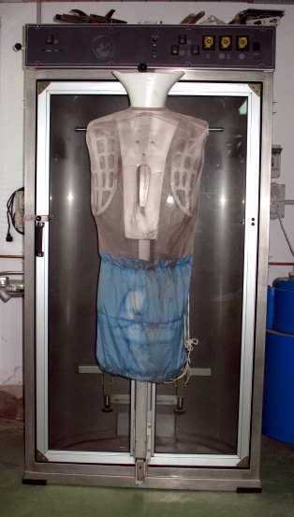
1 | Mesa de aspiración con manguero especial para delanteros marca ROTONDI Tipo PVT 300  v 230 A 7.6 kw 1.5 Hz 50 | 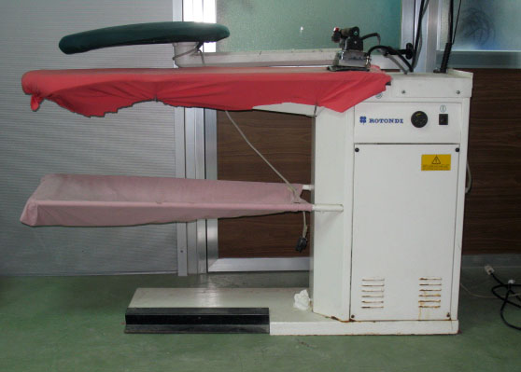
1 | Máquina autómata de hacer bolsillos cortados con/ sin vivo y tapetas  Modelo LC-3 1002  Volt 200v w 750 A 3.5 | 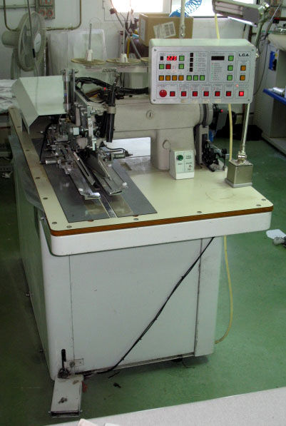
1 | Máquina de hacer presillas marca DÜRKOPP | 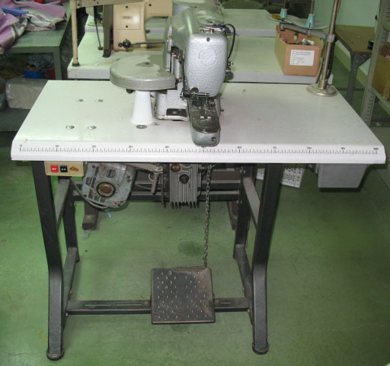
2 | Maquinas de dos agujas marca BROTHER | 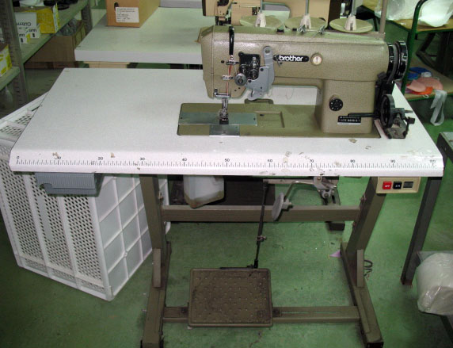
2 | Máquinas de triple arrastre marca PFAFF | 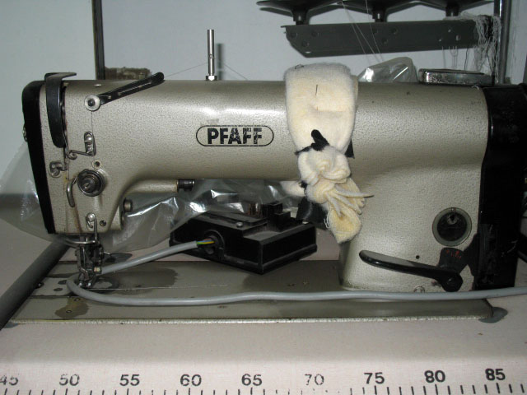
2 | Máquina de coser y cortar marca PFAFF | 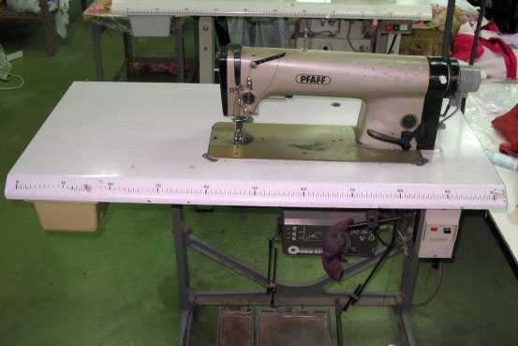
1 | Máquina termofijadora de cinta continua HM 450 Mini Press marca FIBLON  Voltaje 220 60 Hz | 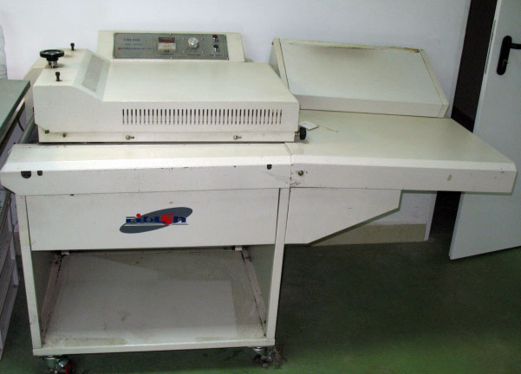
3 | Máquinas recubridoras de punto circular marca BROTHER | 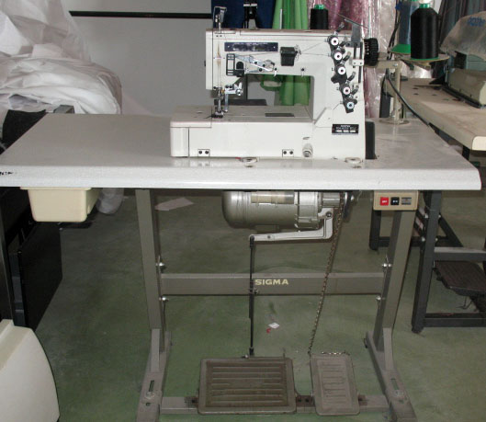
1 | Máquina recubridora de punto circular marca KANSAI | 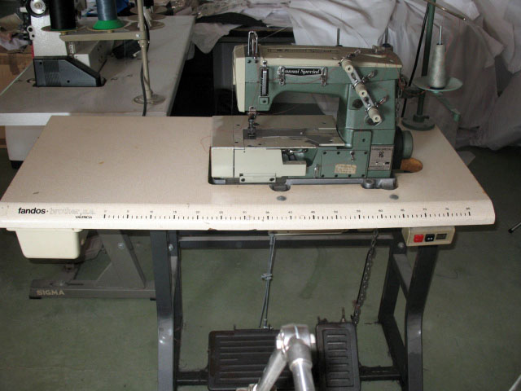
1 | Máquina de ojal camisero marca BROTHER | 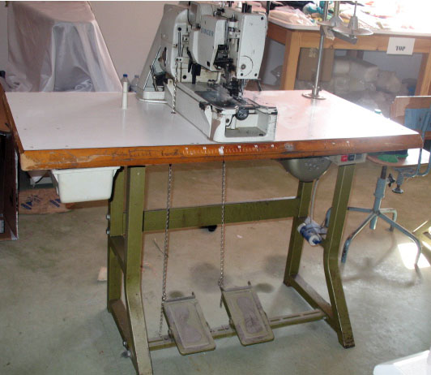
4 | Máquinas planas automáticas marca BROTHER | 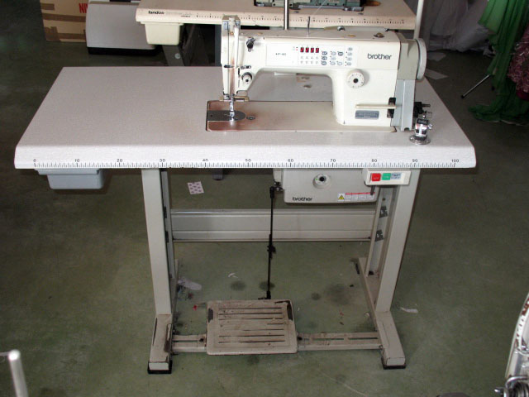
1 | Máquina de ojales de sastre marca REECE | 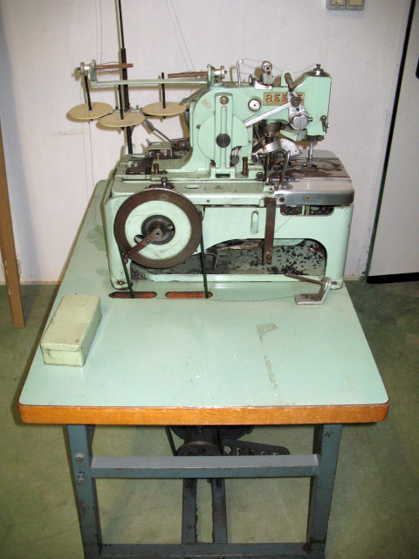
1 | Máquina remalladora de 4 hilos marca MOUSE SPECIAL | 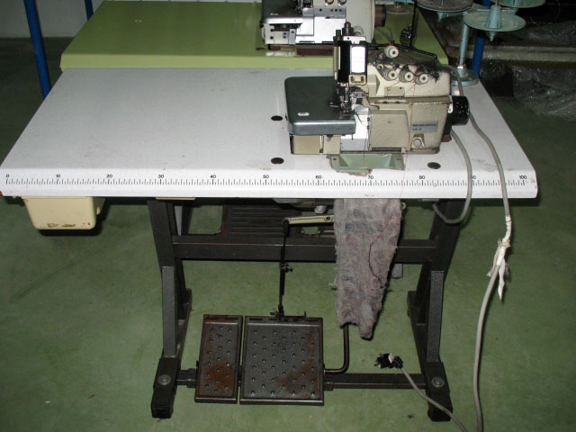
1 | Máquina remalladora de 4 hilos marca BROTHER | 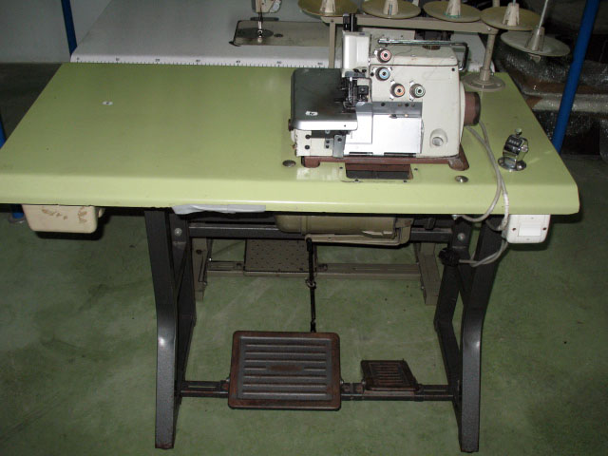
5 | Máquinas planas automáticas marca MITSUBISHI | 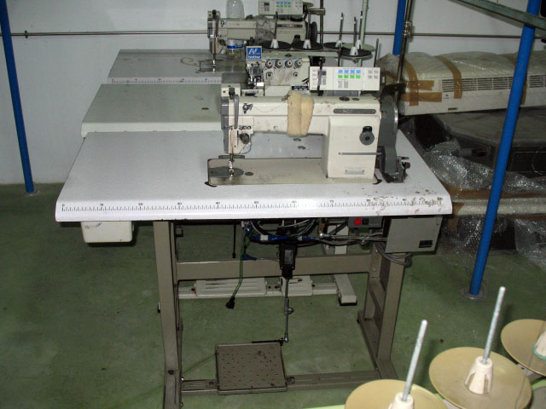
1 | Máquina de hacer bajos de puntada invisible marca SINGER | 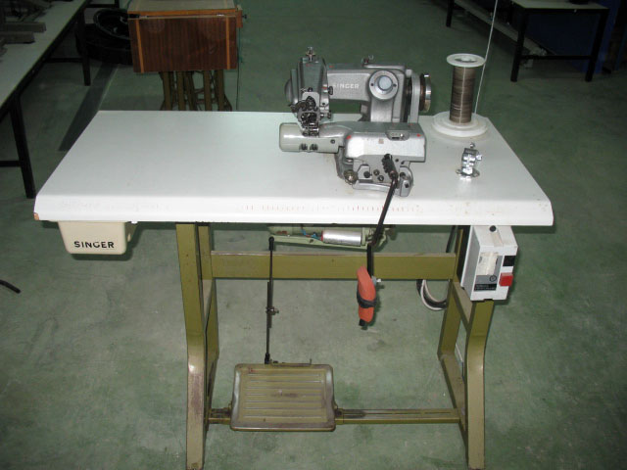
1 | Máquina de hacer pespunte, zic-zac y puntada normal marca NECCHI | 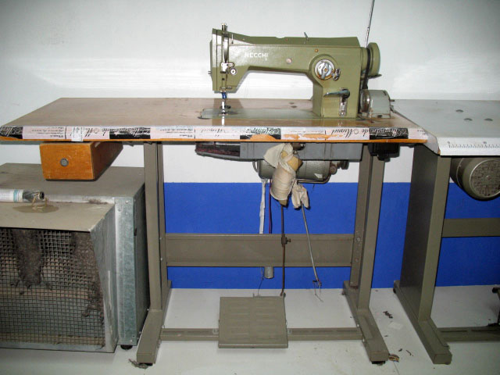
1 | Máquina de ojales camiseros marca JUKI | 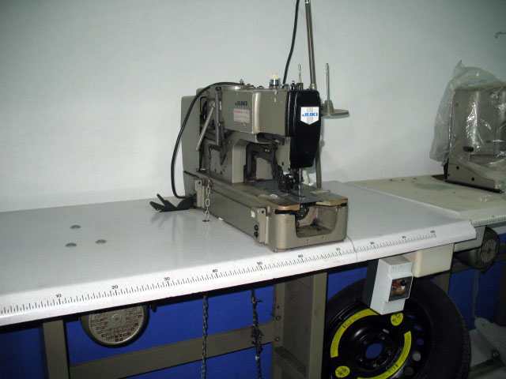
1 | Máquina de presillas marca SIGMA | 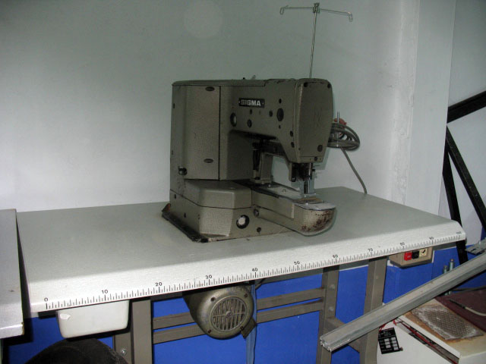
1 | Máquina recubridora CANSAI
1 | Máquina remalladota de tres hilos marca YAMATO | 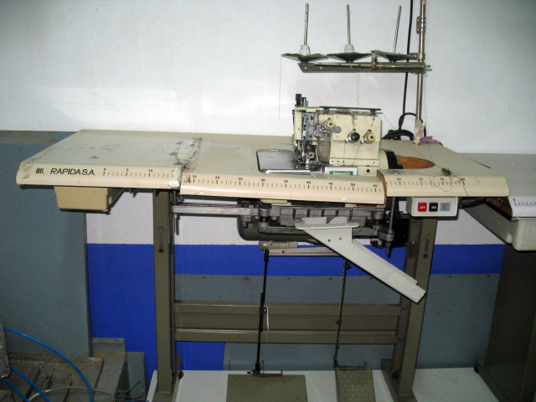
2 | Máquinas planas marca UNICORN | 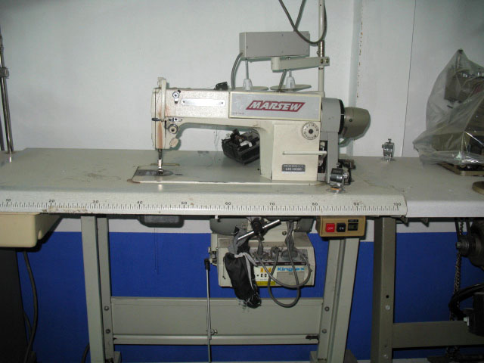
1 | Máquina de poner botones marca TREASURE | 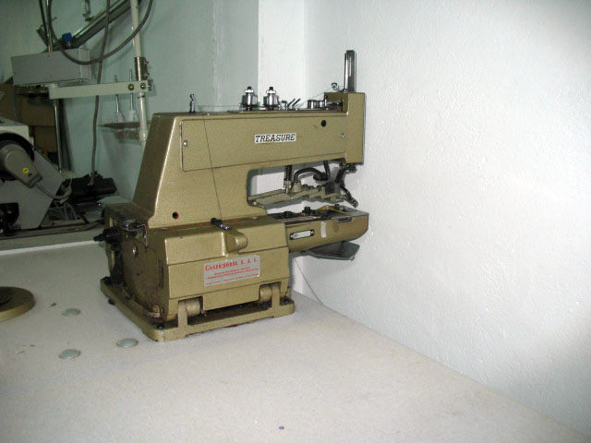
1 | Máquina de bajos de puntada invisible marca TREASURE | 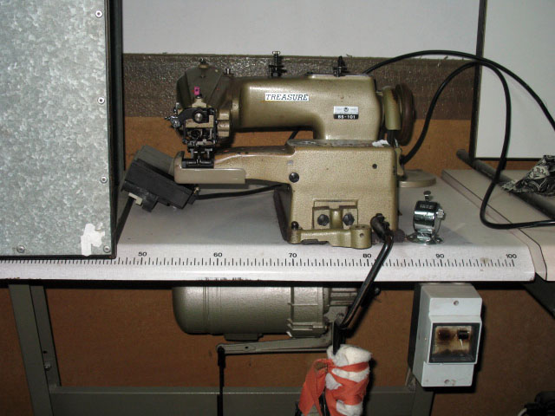
1 | Máquina de dos agujas marca JUKI | 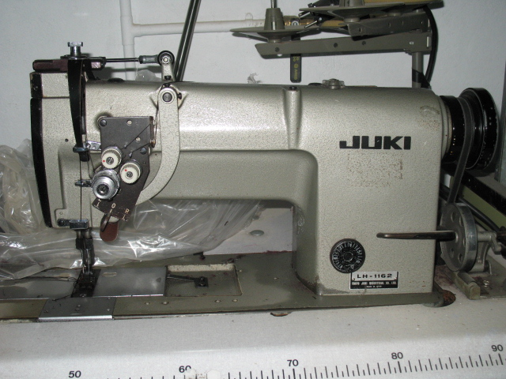
1 | Máquina de poner botones marca JUKI | 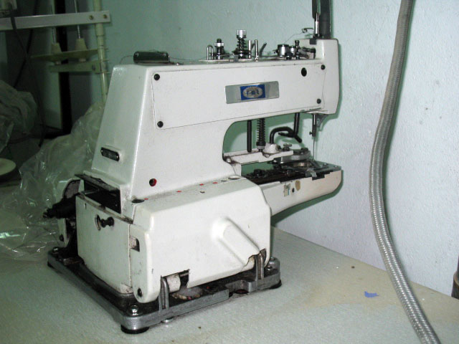
2 | Mesas de aspiración italianas más 1 calderín generador de vapor | 